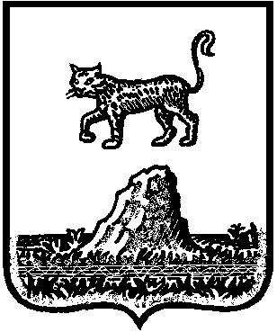

**АДМИНИСТРАЦИЯ КРАСНОБОРСКОГО СЕЛЬСКОГО ПОСЕЛЕНИЯ**

## 

## Р А С П О Р Я Ж Е Н И Е

«20» июля 2023 г. № 7

Красный Бор

**О специальных местах для размещения печатных агитационных материалов зарегистрированных кандидатов на выборах Главы Красноборского сельского поселения Холмского муниципального района Новгородской области 10 сентября 2023 года**

В соответствии с частью 7 статьи 43 областного закона от 21.06.2007  
№ 121-ОЗ «О выборах Главы муниципального образования в Новгородской области»

1. Выделить следующие специальные места для размещения печатных агитационных материалов зарегистрированных кандидатов на выборах Главы Красноборского сельского поселения Холмского муниципального района Новгородской области 10 сентября 2023 года:

|  |  |
| --- | --- |
| Избирательный участок № 2005 | Новгородская обл., дер. Красный Бор,  ул. Центральная, д. 16/1 |
| Избирательный участок № 2006 | Новгородская обл., дер. Сопки,  ул. Центральная, д. 22 |
| Избирательный участок № 2007 | Новгородская обл., пос. Первомайский,  ул. Молодежная, д. 6 |
| Избирательный участок № 2008 | Новгородская обл., пос. Чекуново,  ул. Леспромхозная, д. 18 |

2. Направить настоящее распоряжение в Территориальную избирательную комиссию Холмского района.

3. Опубликовать распоряжение в муниципаьной газете «Красноборский официальный вестник» и разместить на официальном сайте Администрации Красноборского сельского поселения в информационно-телекоммуникационной сети «Интернет».

**Глава поселения Е.И.Чиркова**